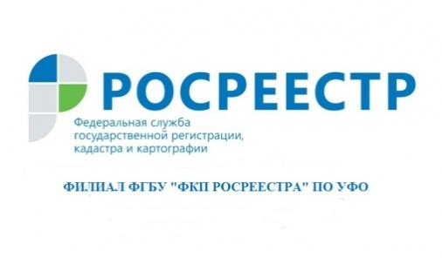

Как получить сведения о кадастровой стоимости объекта недвижимости
Кадастровая палата по Уральскому федеральному округу напоминает о порядке получения сведений о кадастровой стоимости.
Сведения о кадастровой стоимости объектов недвижимости предоставляются в виде выписки из реестра недвижимости о кадастровой стоимости; в составе выписки об основных характеристиках и зарегистрированных правах на объект недвижимости; в составе выписки об объекте недвижимости; в составе кадастрового плана территории.
Выписка о кадастровой стоимости объекта недвижимости предоставляется на бесплатной основе, и содержит следующие сведения: значение кадастровой стоимости (в том числе на определенную дату); дату утверждения кадастровой стоимости; дату, по состоянию на которую определена кадастровая стоимость; реквизиты акта об утверждении кадастровой стоимости; дату внесения сведений о кадастровой стоимости в реестр; дату подачи заявления о пересмотре кадастровой стоимости и дату начала применения кадастровой стоимости, в случае изменения кадастровой стоимости по решению комиссии по рассмотрению споров о результатах определения кадастровой стоимости или по решению суда.
Выписка из реестра недвижимости об основных характеристиках и зарегистрированных правах на объект недвижимости, выписка об объекте недвижимости, кадастровый план территории содержат сведения только о величине кадастровой стоимости объекта недвижимости, актуальной по состоянию на дату запроса указанных сведений.
Выписки, содержащие сведения о кадастровой стоимости, можно получить, воспользовавшись электронными сервисами сайта Росреестра (https://rosreestr.ru), а также обратившись в многофункциональный центр. Сайт Росреестра позволит получить сведения о кадастровой стоимости в максимально короткие сроки, не выходя из дома. При этом сведения реестра недвижимости, предоставленные в форме электронного документа, заверяются электронной подписью должностного лица, и имеют равную юридическую силу с документами в бумажном виде.
Если по каким-либо причинам не удалось получить сведения о кадастровой стоимости объекта недвижимости на сайте Росреестра, выписку из реестра недвижимости можно запросить при личном обращении в МФЦ. При подаче запроса необходимо указать способ получения документа: при личном посещении офиса МФЦ, по электронной почте, по почте. С графиком работы, а также с перечнем офисов МФЦ на территории Свердловской области, можно ознакомиться на официальном сайте МФЦ.

Кадастровая палата по Уральскому федеральному округу

